МБДОУ Ярцевский детский сад № 3

Родительский клуб «Любящие родители
Тема:
«Детское экспериментирование – путь познания окружающего мира»

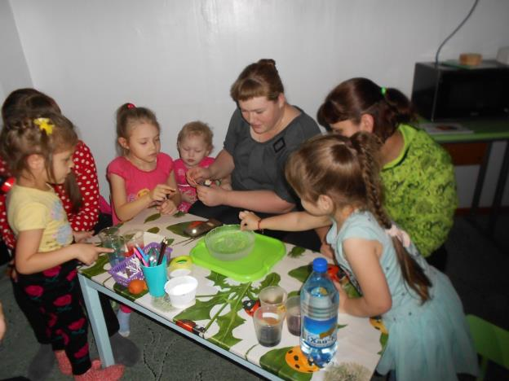

Подготовили: Гришилова О.В.
Трещалова Г.М.

октябрь - 2018г.

Цель : повысить профессиональное мастерство участников
в процессе активного педагогического общения по проблеме детского экспериментирования.
Задачи:
• показать, как можно использовать опыты в экспериментальной деятельности детей.
• вовлечь родителей и детей в совместное проведение опытов, знакомящих дошкольников с разными свойствами предметов;
• развивать у родителей умение видеть проблему, решать её и делать выводы;
• воспитывать интерес к экспериментально-исследовательской деятельности.
• развивать познавательный интерес к окружающему миру, умение делиться приобретенным опытом с другими людьми.

ХОД:

«Лучше один раз увидеть, чем сто раз услышать», — гласит народная мудрость.

Сегодня мы предлагаем поговорить о чудесах, которые окружают нас в повседневной жизни. Скажите, кто из вас не ждёт чуда и волшебства? Конечно, ждёт каждый, и взрослый, и ребёнок. Только дети его ждут с особым нетерпением, ведь они смотрят на мир совершенно иначе, чем мы, взрослые. Почему? Да потому, что дети – прирождённые исследователи, а подтверждение тому – их любознательность, постоянное стремление к эксперименту, желание самостоятельно находить решение в проблемной ситуации. И в определённый момент самым любимым словом ребёнка становится слово «почему?».
Малыш — природный исследователь окружающего мира. Мир открывается ребенку через опыт его личных ощущений, действий, переживаний. Благодаря этому он познает мир, в который пришел. Он изучает все как может и чем может - глазами, руками, языком, носом. Он радуется даже самому маленькому открытию. Почему же у большинства ребят с возрастом интерес к исследованиям пропадает? Может быть, в этом виноваты мы, взрослые? Нередко на стремление ребенка познакомиться с окружающим миром мы реагируем так: «Отойди немедленно от лужи, ты уже испачкала платье! Не трогай песок руками, он грязный! Возьми совок! Отряхни руки, посмотри, они уже все в песке! Выбрось эту гадость, где ты только такое находишь? Лучше покатайся на качелях! Брось камень, испачкаешься! Не смотри по сторонам, а то споткнешься! Лучше смотри под ноги!» Может быть, мы - папы и мамы, бабушки и дедушки, воспитатели и учителя, сами того не желая, отбиваем у ребенка естественный интерес к исследованиям? Проходит время, и ребенок уже сам говорит другим детям: нельзя трогать песок руками, он грязный, и ему уже совершенно неинтересно, почему с деревьев опадают листья. Может быть, мы просто утратили детскую способность видеть и наблюдать? Для того чтобы дети не потеряли интерес к окружающему миру, важно вовремя поддержать их стремление исследовать все и вся. Пусть даже при этом пострадает красивая одежда или испачкаются руки. Одежду можно постирать, руки - помыть. А вот исчезнувший интерес к окружающему с годами восстановить практически невозможно.
Дети легко находят объекты для исследований. Ведь для них весь окружающий мир - это одна большая лаборатория. Главное, чтобы об этом помнили мы, взрослые!
К счастью, в последнее время в дошкольных учреждениях все больше внимания уделяется исследовательской деятельности детей. Не исключение и наш детский сад, где создаются все условия, для совместного нахождения ответов на вопросы «почему?» и «как?». Если ребенок-исследователь найдет поддержку у педагогов и родителей, из него вырастет исследователь- взрослый - умный, наблюдательный, умеющий самостоятельно делать выводы и логически мыслить. Взрослый, который всю жизнь будет находить в окружающем мире что-нибудь интересное и необычное, который умеет удивляться и радоваться всему, что видит вокруг.
2.Практическая часть.
А сейчас мы предлагаем вашему вниманию практическую деятельность, где продемонстрируем Вам некоторые виды нетрадиционного экспериментирования. Мы собрали на просторах интернета всего несколько ярких, необычных и простых экспериментов, которые можно проводить вместе с детьми, чтобы развивать их интеллект и творческие способности. Эксперименты помогут маленьким непоседам понять устройство окружающего мира и весело провести время. А взрослые будут радоваться, наблюдая за детьми и совершая вместе с ними маленькие открытия.
Опыт 1.
Мы хотим сегодня показать вам некоторые виды экспериментирования с разными материалами, которые можно использовать в работе с детьми. Основное содержание данных исследований, производимых детьми, предполагает формирование у них представлений:
1. О материалах (соль, лед).
2. О свойствах веществ.
3. О взаимодействии веществ.
Возьми льдинку из воды, не замочив рук. Для проведения опыта вам понадобятся: нитка, кубик льда, стакан воды, щепотка соли.
Поспорь с приятелем, что с помощью нитки ты вытащишь кубик льда из стакана с водой, не замочив рук.
1. Опустим лёд в воду.
2. Нитку положим на край стакана так, чтобы она одним концом лежала на кубике льда, плавающем на поверхности воды.
3. Насыпем немного соли на лёд и подождём 5-10 минут.
4. Возьмём за свободный конец нитки и вытащим кубик льда из стакана.
Соль, попав на лёд, слегка подтапливает небольшой его участок. В течение 5-10 минут соль растворяется в воде, а чистая вода на поверхности льда примораживается вместе с нитью.
Опыт 2. «Умные зубочистки»
Для проведения опыта вам понадобятся: миска с водой, 8 деревянных зубочисток, пипетка, кусок сахара-рафинада (не быстрорастворимого, жидкость для мытья посуды.
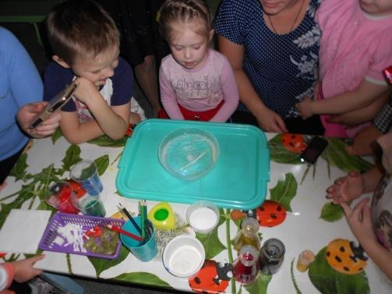
1. Располагаем зубочистки лучами в миске с водой.
. В центр миски аккуратно опускаем кусочек сахара, - зубочистки начнут собираться к центру
3. Убираем сахар чайной ложкой и капаем пипеткой в центр миски несколько капель жидкости для мытья посуды, - зубочистки "разбегутся"!

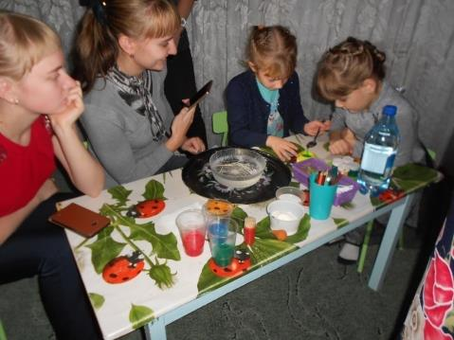
Что же происходит?

Сахар всасывает воду, создавая её движение, перемещающее зубочистки к центру. Мыло, растекаясь по воде, увлекает за собой частички воды, и они заставляют зубочистки разбегаться. Объясните детям, что вы показали им фокус, а все фокусы основаны на определённых природных физических явлениях, которые они будут изучать в школе.

Опыт 3
Оборудование: стаканы с минеральной водой, мелкие кусочки пластилина.
Наливаем в стакан минеральную воду, бросаем в него несколько кусочков пластилина величиной с рисовые зернышки. Здесь можно организовать беседу с детьми. Что происходит? Почему пластилин падает на дно стакана? (Он тяжелее воды, поэтому тонет).
Что происходит на дне? Почему пластилин всплывает и снова падает? Что тяжелее и почему?
Вывод. В воде есть пузырьки воздуха, они поднимаются наверх и выталкивают кусочки пластилина; потом пузырьки воздуха выходят из воды, а тяжелый пластилин снова опускается на дно.

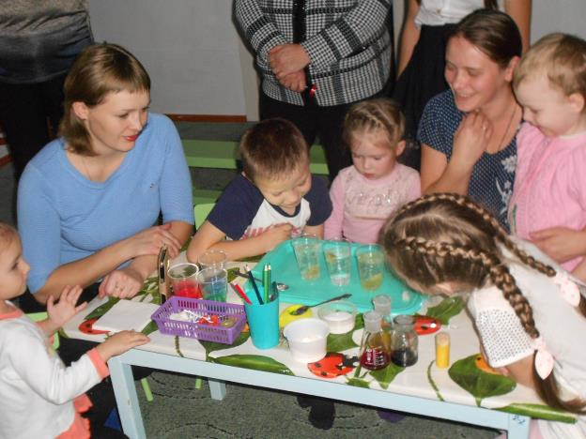

Эксперимент №1
Что нам понадобится
- Чаши или миски (для того чтобы сделать лёд).
- Большой поднос с бортиками.
- Соль.
- Жидкий пищевой краситель или краски.
- Чайная ложка.
Как провести эксперимент
Заморозьте лед в больших и маленьких формочках. Приготовьте в нескольких емкостях крепкие солевые растворы и добавьте туда краски. Разложите ледяные фигурки на подносе с бортиками. Затем чайной ложкой налейте в них солевые растворы. Соль будет плавить лед, «пробуривая» в нем ходы, а краска окрасит лед изнутри причудливыми узорами.

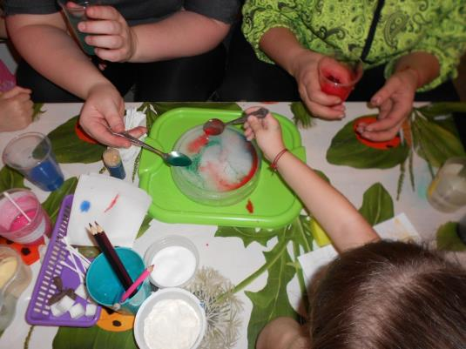

Как объяснить ребенку
Натрий (один из химических элементтов в соли) вступает в контакт со льдом, начинается химическая реакция с выделением тепла. Это заставляет лед таять изнутри, краситель проникает внутрь и создает необычную окраску.

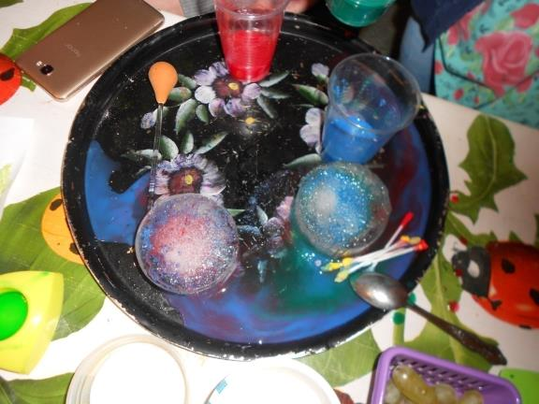

Эксперимент №2
Что нам понадобится
- мука;
- мелкая соль;
- вода;
- пищевые красители или гуашь;
- ватные палочки или толстая кисть;
- плотная бумага для рисования.

Как провести эксперимент
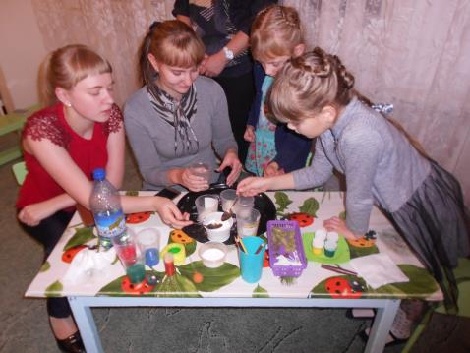
Для изготовления краски одного цвета смешайте в стаканчике 1 столовую ложку муки и 1 столовую ложку соли. Затем добавьте три столовые ложки воды и краску. Так же подготовьте краски других цветов. Затем нарисуйте на плотной бумаге ватными палочками или толстой кисточкой (для каждого цвета используйте отдельную) любой рисунок, например, разноцветную радугу. После того, как рисунок будет готов, «испеките» его в микроволновке в течении 4-5 минут на мощности 600 Вт. За это время краски вспухнут и затвердеют, а ваш рисунок станет объемным.
Как объяснить ребенку
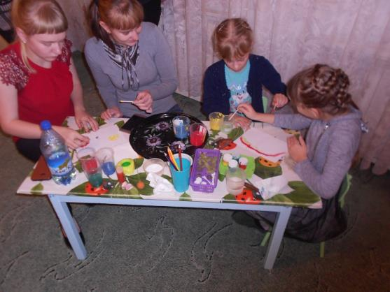
Полученная краска это обычное тесто, только цветное, поэтому оно и поднимается в микроволновке.

Эксперимент №3
Что нам понадобится
- Большая прозрачная банка;
- вода;
- пена для бритья;
- чайная ложка;
- жидкий пищевой краситель, гуашь или акварель.
Как провести эксперимент
Чтобы сделать вместе с ребенком комнатный дождь, налейте в банку воду и выдавите на нее пену для бритья пышным слоем. Затем капните чайной ложкой на пену в разных местах несколько капель красителя или краски и ждите... Из тучки скоро пойдет дождик!
Как объяснить ребенку
Краска просачивается сквозь пену и опускается на дно за счет большей плотности. Опыт помогает показать и объяснить детям, что такое дождь.
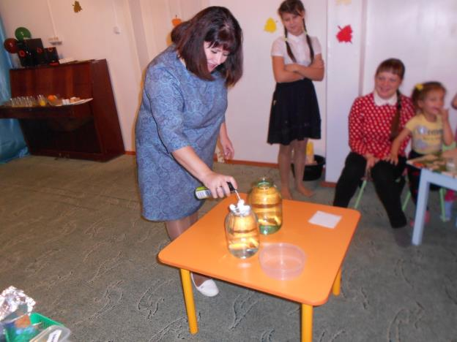

А сейчас родители вместе с детьми покажут домашнее задание, продемонстрируют свои опыты и эксперименты.

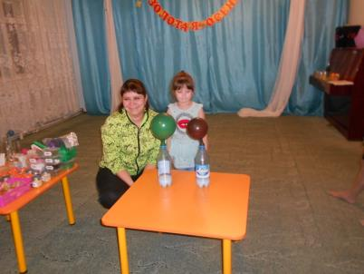
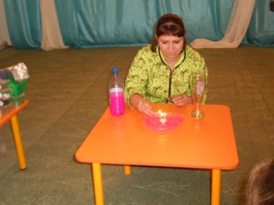
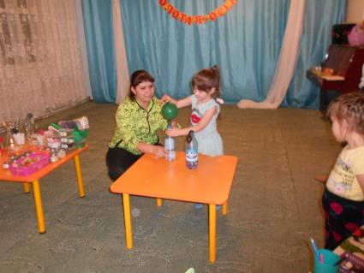

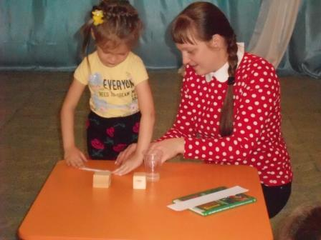

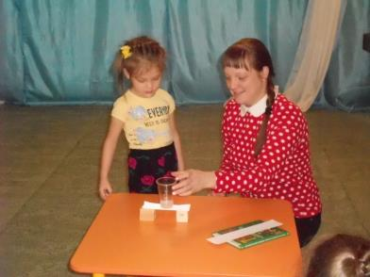

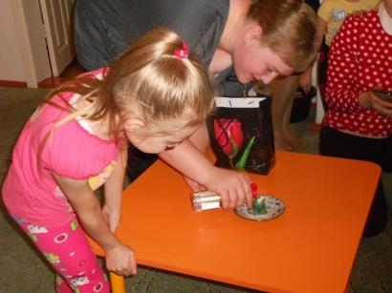

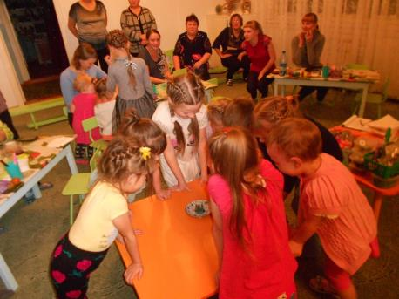

Вывод:
Уважаемые родители! Мы благодарим вас за продуктивную работу. Надеемся, что Вы получили определенные представления об эффективности использования приемов нетрадиционного экспериментирования и что наша сегодняшняя встреча пробудила в Вас желание творческого поиска, вызвала интерес к данной теме. И вы будете вместе детьми проводить такие же и другие экспериментирования с различными материалами.
Главное достоинство экспериментов, опытов которые мы проводим с детьми, позволяют ребенку взглянуть на окружающий мир по-иному. Он может увидеть новое в известном и поменять точку зрения на предметы, явления, ситуации. Это расширяет границы познавательной деятельности, нужно лишь придать им необходимую направленность. В процессе экспериментирования идет обогащение памяти ребенка, активизируются его мыслительные процессы, так как постоянно возникает необходимость совершать операции анализа и синтеза, сравнения, классификации, обобщения и надеемся, что многие из них, на всю жизнь останутся почемучками и любознайками.
Спасибо за внимание.

